2019级新生“查看课表”系统操作指南

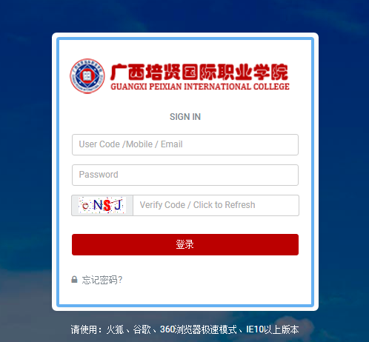

1. 官网选课系统
2. 登陆网址

<http://course.peixianedu.com/>

1. 登陆要求
2. 登陆画面

账号：学号

初始密码：学号后6位

1. 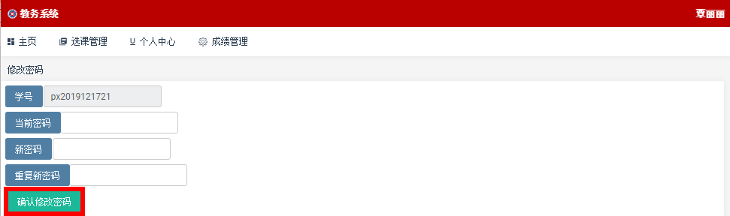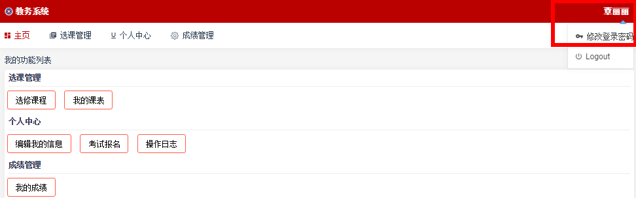首次登录时，必须修改密码。进入登陆页面后，点击右上角的姓名，选择“修改登陆密码”，出现以下提示框：

按提示输入新旧密码，进行密码修改即可，请妥善保管好自己的密码。

1. 查看个人课表

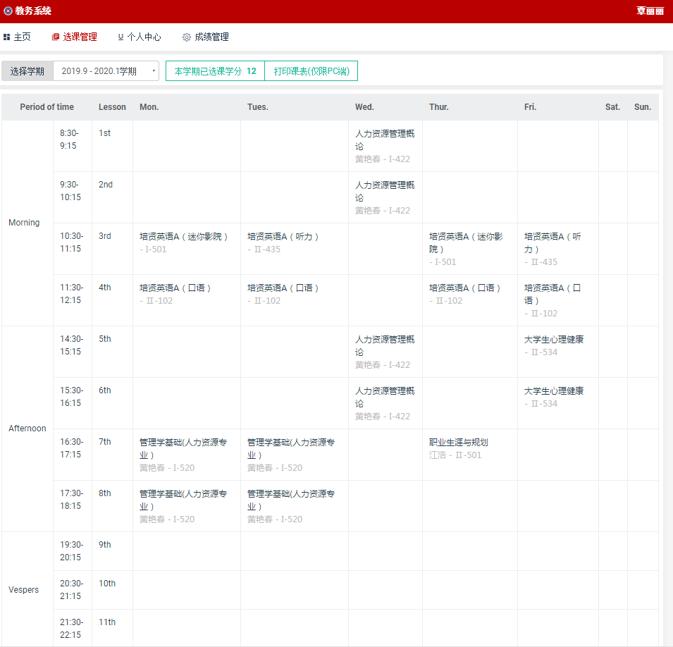在主页页面，点击“我的课表”，即可进入课表，如下图所示：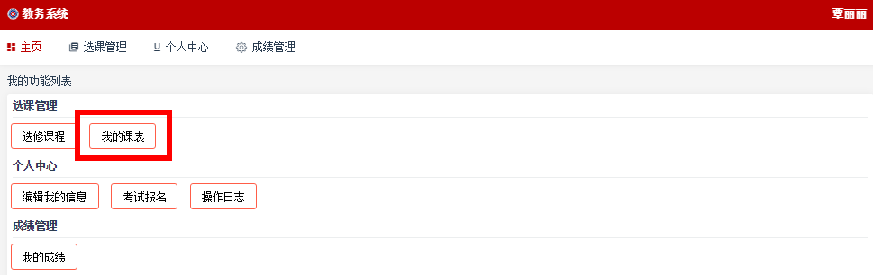

学生在此页面即可看到自己本学期的课程名称、班级、上课时间、地点、选课学分等相关信息。

1. 钉钉系统
2. 登陆

1.进入钉钉学生系统，下滑并找到“选课系统”。

账号：学号

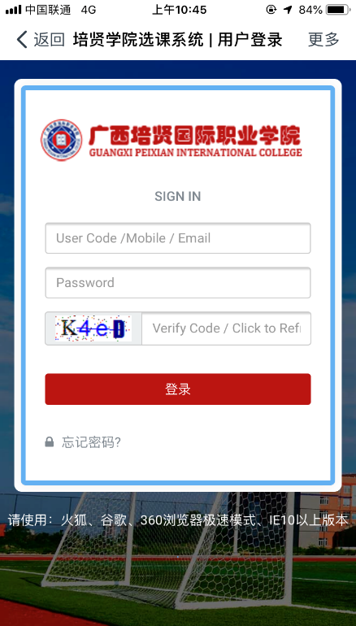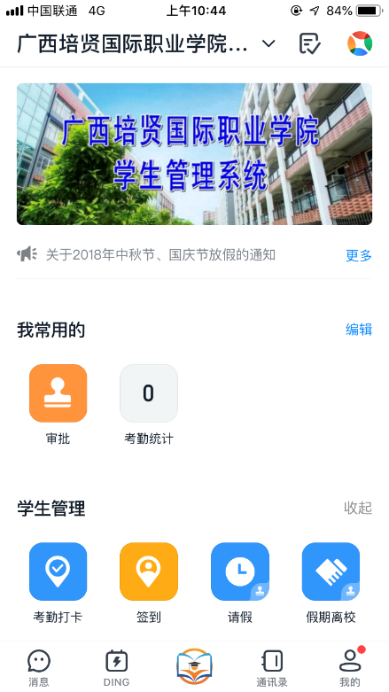初始密码：学号后6位

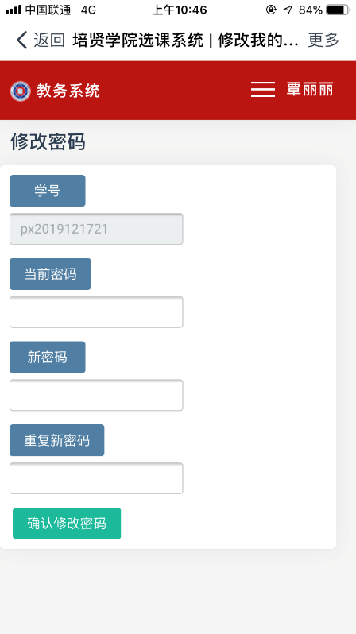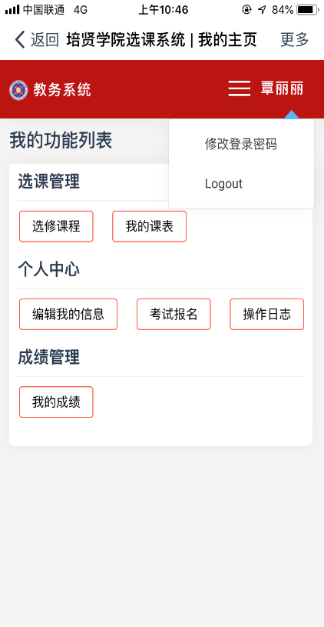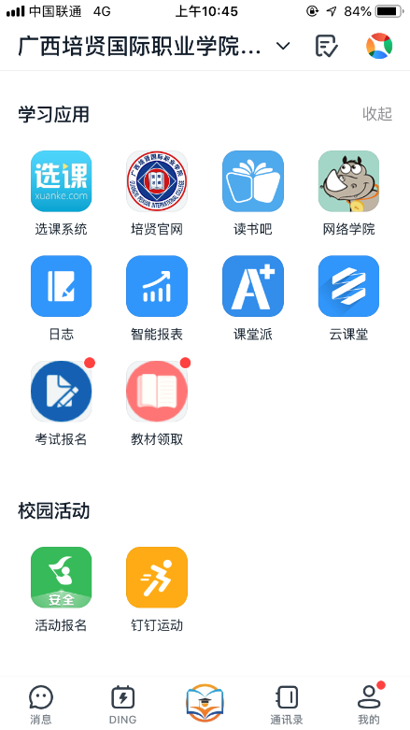2. 首次登录时，必须修改密码。进入登陆页面后，点击右上角的姓名，选择“修改登陆密码”，出现以下提示框，按提示输入新旧密码，进行密码修改即可，请妥善保管好自己的密码。

3.查看课表

点击“教务系统”，回到主页，再点击“我的课表”，即可进入课表。

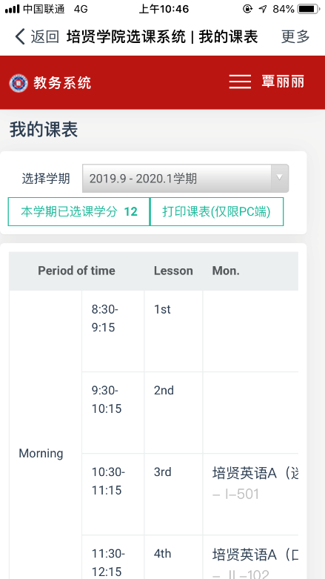学生在此页面即可看到自己本学期的课程名称、班级、上课时间、地点、选课学分等相关信息。

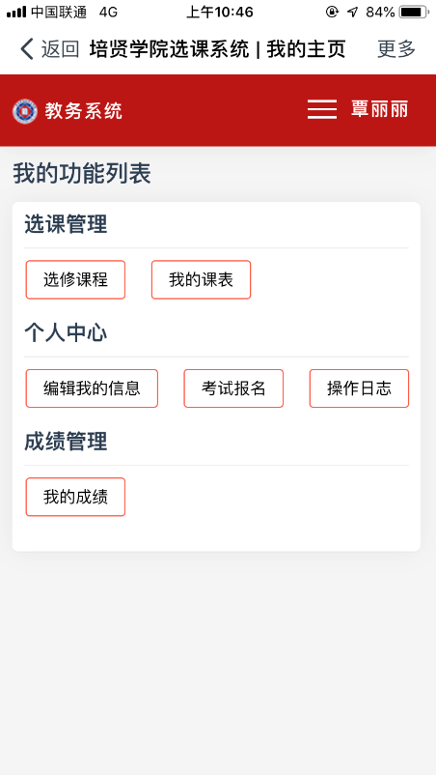



教务处

2019年9月19日